CVC Words
Consonant Vowel Consonant
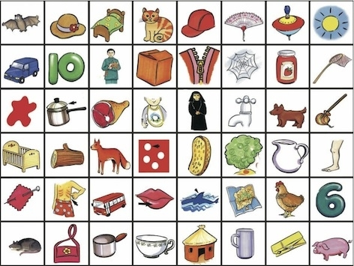
C | V | C |  | C | V | C

